6주차 | 6주차 | 기간 | 2025.10.06  2025.10.12 | 지도교수 | (서명)
이번주 한일 요약 | 1. 중점 연구과제 조사하기
<상세 수행내용>
1. 맵을 매판마다 랜덤 배치 하며 알고리즘을 적용하여 입구 입구부터 출구까지 모든 길이 연결
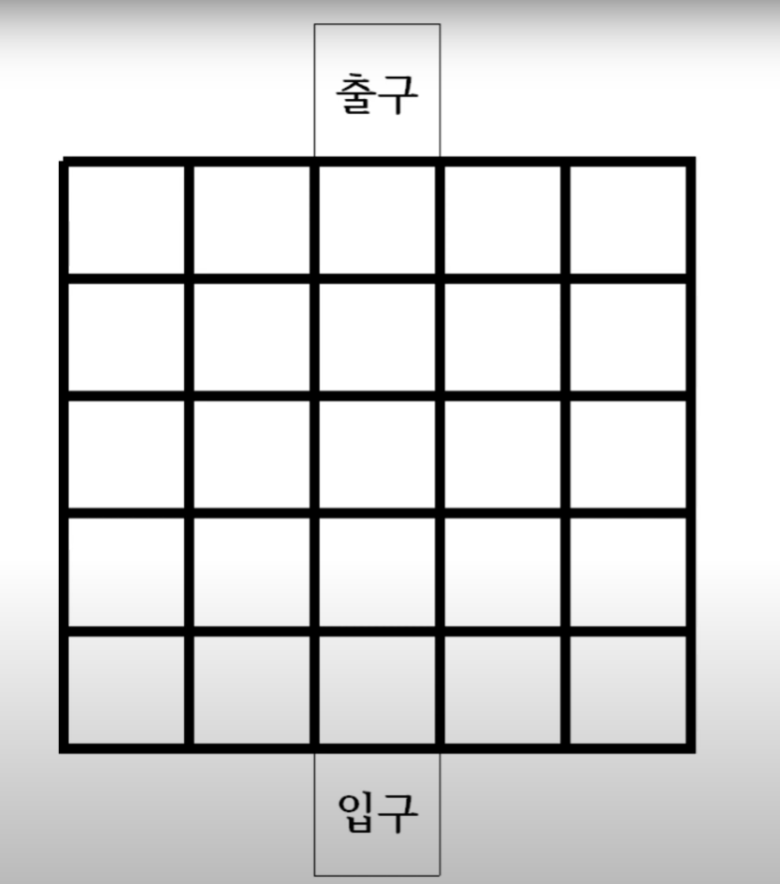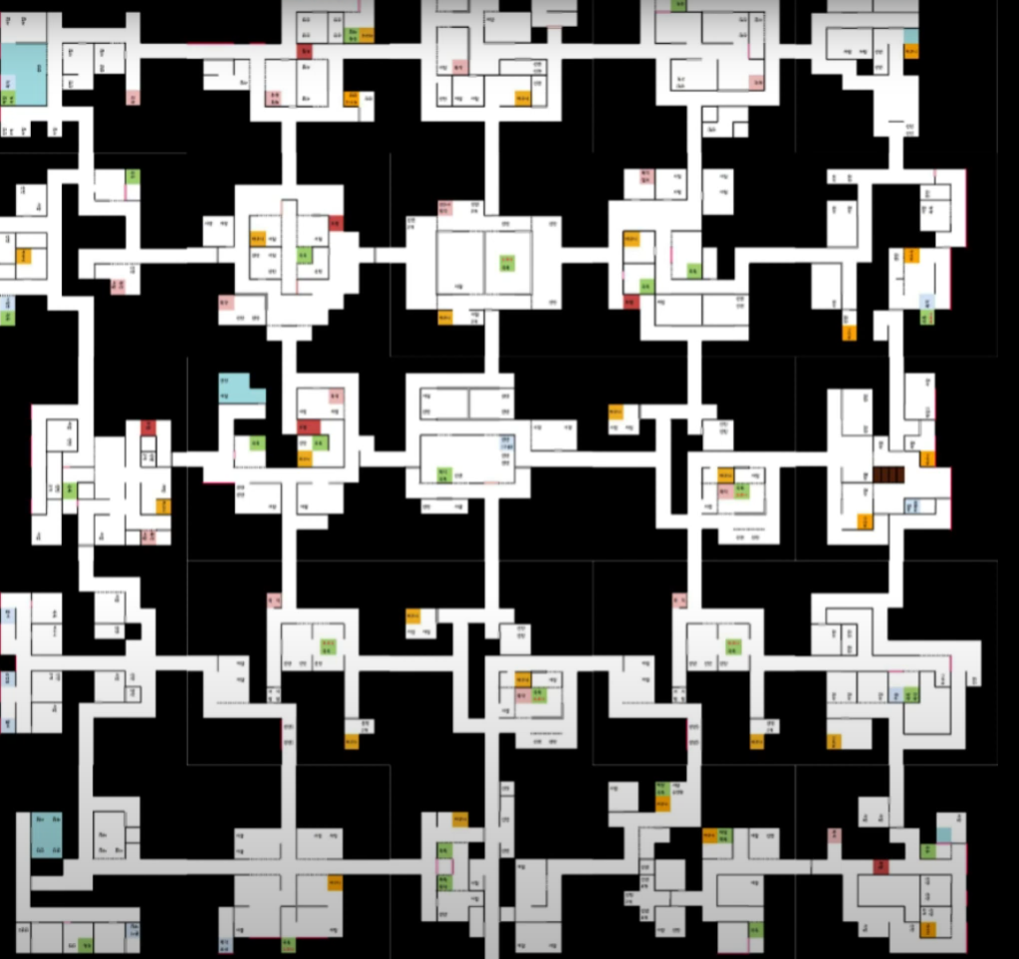

2. 플레이어를 추격하는 AI

문제점 정리 | 언리얼엔진 플러그인을 만들 프로그래밍 실력이 부족
해결방안 | 1, 회의 때 선정한 중점 연구과제를 만들 언리얼엔진 지식 키우기
다음주차 | 7주차 | 다음기간 | 2025.10.13 ~ 2025.10.19
다음주 할일 | 1. 강의 수강하며 게임 제작하기  2. 언리얼엔진에서 플러그인이 무엇인지 공부하기
지도 교수
Comment

